新竹縣111學年度國中技藝教育學程技藝競賽**電機與電子職群**

**(室內配線)術科試題**組

|  |  |  |  |
| --- | --- | --- | --- |
| 組 別 | 題目 | 測 試 項 目 | 備 註 |
| 第一題 | 兩處開關控制一燈(一) | 配置U型PVC彎管  電燈分路配線 |  |
| 第二題 | 兩處開關控制一燈(二) | 配置S型PVC彎管  電燈分路配線 |  |

電機電子職群室內配線第一題

|  |  |
| --- | --- |
| 競賽職種 | 電機與電子職群室內配線 |
| 實作時間 | 90分鐘 |
| 主辦單位  提供之設備 | 尖嘴鉗、剝線鉗、壓接鉗、PVC切管刀、十字起子、一字起子、擴管器、噴燈、抹布、穿線器、工具皮帶、安全帽 |
| 自備之設備 | 工作手套、三用電表、筆、尺 |
| 主辦單位  提供之材料 | PVC管 1米  1.6mm紅(單心線) 9米  1.6mm白(單心線) 1米  2mm2綠(絞線) 2米  護管鐵(PVC管) 4個  三路開關 2個  露出型明插座 1個  3/4”木螺絲15個  平頭螺絲6個  2W小夜燈(測試用) |
| 試題內容 | 題目:兩處開關控制一燈(一): 學生配置U型PVC管  一張含有 圖表, 工程製圖, 方案, 圖解 的圖片  自動產生的描述  註:虛線部份表示管路考場已固定  題型一 屋內配線裝置工作圖 |
| **圖例說明:**   |  |  |  |  | | --- | --- | --- | --- | |  | **電燈分電盤** |  | **護管鐵** | |  | **已固定EMT管** | **⏚** | **接地** | |  | **考生配PVC管** | **S3** | **三路開關** | |  | **已固定PVC管** |  | **白熾燈** | |

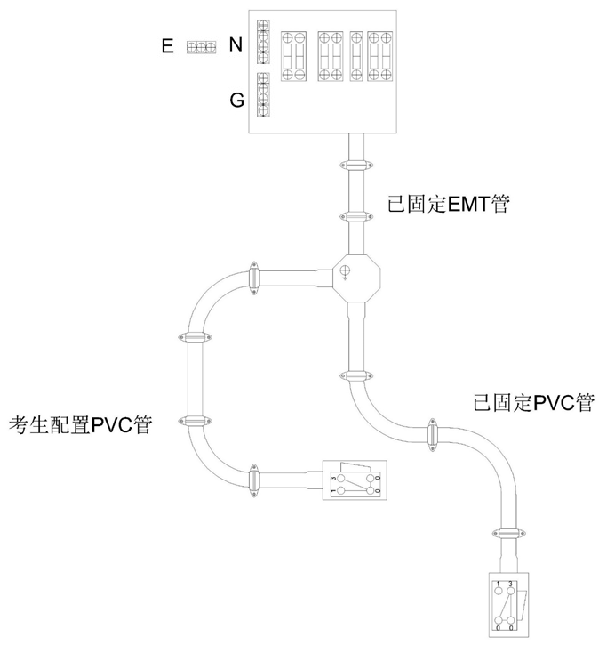

電機電子職群室內配線術科測試第一題之管路圖

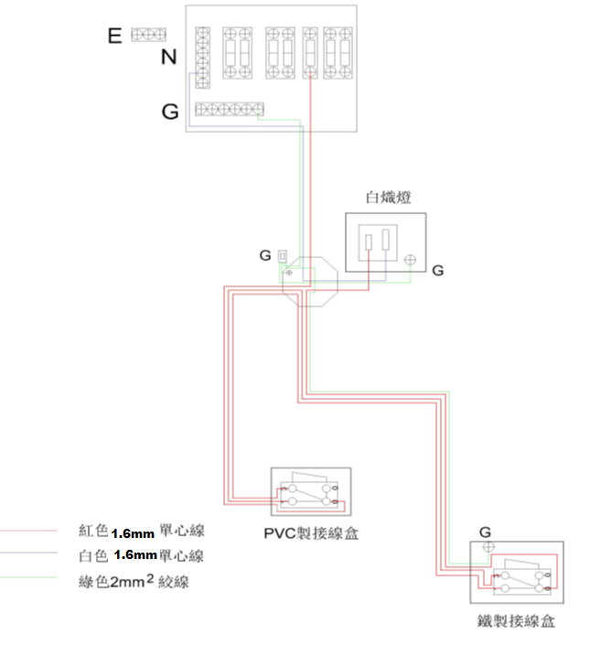

電機電子職群室內配線術科測試第一題之線路圖

電機電子職群室內配線第二題

|  |  |
| --- | --- |
| 競賽職種 | 電機與電子職群室內配線 |
| 實作時間 | 90分鐘 |
| 主辦單位  提供之設備 | 尖嘴鉗、剝線鉗、壓接鉗、PVC切管刀、十字起子、一字起子、擴管器、噴燈、抹布、穿線器、工具皮帶、安全帽 |
| 自備之設備 | 工作手套、三用電表、筆、尺 |
| 主辦單位  提供之材料 | PVC管 1米  1.6mm紅(單心線) 9米  1.6mm白(單心線) 1米  2mm2綠(絞線) 2米  護管鐵(PVC管) 4個  三路開關 2個  露出型明插座 1個  3/4”木螺絲15個  平頭螺絲6個  2W小夜燈(測試用) |
| 試題內容 | 題目:兩處開關控制一燈(二) : 學生配置S型PVC管    註:虛線部份表示管路考場已固定  題型二 屋內配線裝置工作圖 |
| 圖例說明:   |  |  |  |  | | --- | --- | --- | --- | |  | 電燈分電盤 |  | 護管鐵 | | **①** | 已固定EMT管 | ⏚ | 接地 | | **②** | 已固定PVC管 | S3 | 三路開關 | | **③** | 考生配PVC管 |  | 白熾燈 | |

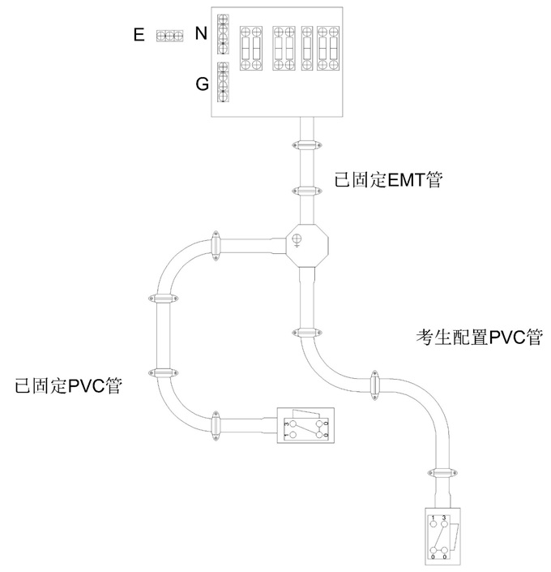

電機電子職群室內配線術科測試第二題之管路圖

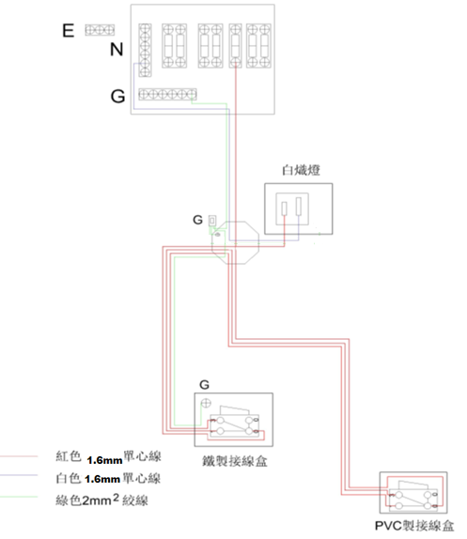

電機電子職群室內配線術科測試第二題之線路圖

**新竹縣112學年度國民中學技藝教育學生技藝競賽**

**電機與電子職群(室內配線)術科評分表**

**參賽學生姓名： 應考日期： 年 月 日**

**准考證號碼： 考場及場次：內思高工電機科高一室配工場**

**成品成績： 崗位：**

|  |  |  |  |
| --- | --- | --- | --- |
| 競賽開始時間(S) |  | 操作時間(E-S)  (成績同分時，比序用) |  |
| 競賽完成時間(E) |  |

評分項目表

|  |  |  |  |  |  |  |  |  |
| --- | --- | --- | --- | --- | --- | --- | --- | --- |
| 項目 | | 評 分 標 準 | | | 扣 分 標 準 | | | 實扣  分數 |
| 每處  扣分 | 本項最高扣分 | 本項扣分 |
| 一、重大項目 | 1 | 故意損壞競賽場地設備者。 | | | 100 | 100 |  |  |
| 2 | 具有舞弊行為或攜帶未經許可之工具(如：PVC管彎管輔助工具彈簧)或更改已配妥之線路或器具等，經監評人員在表內登記有具體事實者。 | | | 100 | 100 |  |
| 3 | 未能在限定時間內完工(含配線未穿入導線管)。 | | | 100 | 100 |  |
| 4 | 未注意安全致使自身或他人受傷而無法繼續工作。 | | | 100 | 100 |  |
| 5 | 因施工不良而損壞器具以致不能通電。 | | | 100 | 100 |  |
| 二、功能 | 1 | 電燈分路或插座功能不符：(1)無電壓；(2)電壓不符；(3)未能符合題意說明。 | | | 80 | 80 |  |
| 2 | 因施工不良而損壞器具但能通電。 | | | 60 | 60 |  |
| 三、美觀 | 1 | 器具選擇或裝置不當有下列情形之一者：(1)規格不符；(2)不同接線盒內之器具或管線有互調情形；  (3)手捺開關引接被接地導線控制。 | | | 10 | 60 |  |
| 2 | PVC管施工不良情形者：(1)燒焦或裂痕(2)凹凸變形；(3)偏移彎頭(off-set)；  (依嚴重程度扣分，每處最多扣5分) | | | 1~5 | 60 |  |
| 3 | 導線管有下列未施工情形者：(1)偏移彎頭(off-set)；  (2)擴管；(3)喇叭口。 | | | 10 | 60 |  |
| 4 | 管路未固定完全(含護管鐵) | | | 10 | 40 |  |
| 5 | 管路任一端擴管、管盒接頭與出線盒未銜接達10mm以上 | | | 1~5 | 20 |  |
| 6 | 器材裝置有下列情形：(1)管線中心位置與配線工作板標示位置相差超過20mm；(2)管線未緊貼板面超過20mm；(3)擴管與箱盒間距超過20mm。 | | | 1~5 | 60 |  |
| 四、裝配 | 1 | 有下列情形之一者：(1)線路短路或漏電；(2)管路破裂間隙超過2mm；(3)導線管內連接；(4)接地線以外之連接接頭未纏絕緣膠帶。 | | | 10 | 60 |  |
| 2 | 未接地：(1)插座接地極；(2)出線盒。 | | | 10 | 60 |  |
| 3 | 導線端子固定不當(含未鎖) | | | 10 | 30 |  |
| 4 | 器具裝置固定不當：(1)插座或開關；(2)蓋板或平台。 | | | 10 | 30 |  |
| 5 | 分電盤配線有下列情形：(1)導線未依內規規定連接；(2)配線未用活用紮線帶紮線；(3)配線未與箱盤成水平或垂直；(4)開關上下兩側導線顏色不一致；(5)配線超出分電盤。 | | | 1~5 | 20 |  |
| 6 | 線頭與器具之固定有下列情形：(1)旋緊方向錯誤；(2)未鎖緊或鎖在絕緣皮上；(3)導線超出固定螺絲；(4)未依器具規定固定；(5)同一固定螺絲接3條以上導線。 | | | 1~5 | 20 |  |
| 7 | 單心或絞線線端剝線不良者：(1)剝皮過長(超出器具外達2mm)或過短；(2)剝線處不平整或斷股。 | | | 1~5 | 20 |  |
| 8 | 有載導線及接地線端子未使用規定之壓接鉗壓接或未壓接之導線 | | | 1~5 | 20 |  |
| 五、工作安全與態度 | 1 | 工作態度部分有下列情形之一者：(1)未戴安全帽；  (2)未配帶工具皮帶；(3)未注意工作安全而致傷人或傷物；(4)工具使用不正確；(5)工具、材料隨意放置；  (6)工作程序、操作方法錯誤；(7)工作疏忽致污、毀、損傷場地設備；(8)工作不專心，舉止不良，不聽勸導；  (9)工作結束未清理場地、收拾器具；(10)交頭接耳、隨意談論者。 | | | 10 | 60 |  |
| 總 計 | | | | 扣分(D) |  | | | |
| 得分  100-(D) |  | | | |
| 監 評 長 | | |  | | | | | |
| 簽 名 | | |

**新竹縣112學年度國民中學技藝教育課程競賽**

**電機電子群-室內配線職類試場規則**

1. 競賽者應提前20分鐘到達承辦學校內思高工，如於競賽開始後遲到15分鐘以上者，則由考區主任同意後，始得讓競賽者進場應試，惟測驗結束時間不另行延長。
2. 競賽者進入競賽場，不得攜帶規定以外之文具或器具設備、材料及預先製妥之管件，一經查出以零分計算。
3. 競賽者入場後，按分配工作崗位對號就位，經監評人員將試題、器具設備和材料分發後，始得作各項檢查。
4. 競賽者應將**學生證**掛於試場工作崗位指定位置以備核對，未帶者由監考老師會同考區主任確認後得讓競賽者進場應試。
5. 競賽者對競賽場地器具設備必須妥善使用，如有故意損壞者，應負賠償責任。
6. 競賽者應核對工作崗位之試題有無配置錯誤或缺少管件，如發現不符，應即告知監評人員處理。
7. 競賽者如對監評人員宣佈之試題或說明有疑問時，得於原位舉手，俟監評人員許可後，始得發問。
8. 經監評人員宣佈競賽開始，始可操作，監評人員宣佈競賽時間結束之後，必須停止。
9. 競賽時，競賽者有交頭接耳隨意談論者，每次扣術科成績10分之處分，最高扣60分處分。至於發生其它不軌情事，經監評人員共同認定後，按其情節之輕重，最重可以零分計算
10. 競賽者在競賽途中，如工作及態度不正確或有危險動作，經監評人員糾正制止，不聽從者，以零分計算。
11. 競賽過程中，器具設備故障時，得報請監評人員處理。
12. 競賽過程中，因要事須離開競賽場時，應須經監評人員核准，並派員陪同始可離去，時間不得超過5分鐘且不另延長競賽時間。
13. 如遇意外情況（如空襲、停電及競賽者發生意外事件）應由監評人員處理。
14. 競賽過程中，作品應自行妥為保管，如有遺失或毀損自行負責，如發現惡意破壞他人作品者，即予以取消資格並報其就讀學校嚴厲處分。
15. 競賽完成時，先將工作崗位收拾整潔，再報請監評人員確認，並將競賽器具設備、材料整理交清後始可離場。
16. 各校領隊、指導教師不得於現場指導；各校領隊、指導教師及參賽學生，尚未參加競賽時須在休息區等待通知。